Муниципальное казенное дошкольное образовательное учреждение
«Детский сад – центр развития ребенка № 202» города Кирова
Автор: Аблинова Алёна Михайловна, воспитатель
Сценарий
педагогического мероприятия
с детьми 4-5 лет
«Путешествие в сказку»

Интеграция образовательных областей: «Речевое развитие», «Познавательное развитие», «Художественно-эстетическое развитие», «Социально-коммуникативное развитие»
Виды деятельности: игровая, коммуникативная, познавательная, продуктивная.
Форма проведения: игра-путешествие.
Цель: развитие предпосылок ценностно-смыслового восприятия и понимания произведения словесного искусства.
Задачи:
Образовательные: расширять опыт слушания литературных произведений за счет литературной прозы – авторская сказка;
-активизировать речевую деятельность детей в процессе обсуждения сказки;
-способствовать овладению детьми в конкретных речевых ситуациях нормами речи;
-содействовать узнаванию геометрических форм, их соотнесению и изображению
Развивающие:
-развивать внимание;
-развивать логическое мышление.
Воспитательные:
-воспитывать культуру участия в общей беседе (не перебивать, говорить по очереди);
-воспитывать интерес к чтению сказок;
-поддерживать положительное эмоциональное отношение от встречи с героями сказок.
Оборудование: воздушный шар, письмо, листочки с точками, фломастеры / карандаши / восковые мелки, стулья, модули, билеты - карточки с изображением геометрических фигур, герои сказки Сутеева В.Г. «Кораблик» (цыплёнок, мышонок, жук, муравей, лягушонок); экран, ноутбук, слайды по сказке «Мышонок и карандаш».
Предварительная работа.
Свободное чтение и общение по сказкам: чтение сказки Сутеева «Кораблик»
Беседа о героях сказок.
Рассматривание иллюстраций с изображением персонажей сказок.
Д/и на развитие математических способностей.
Этапы мероприятия | Деятельность педагога | Деятельность детей
Организационно- мотивационный | Игровая мотивация  В группу неожиданно влетает воздушный шарик, к которому привязано письмо. | Дети подходят к педагогу и интересуются
Этап целеполагания | Воспитатель предлагает прочитать письмо.  Оказывается, что герои сказок приглашают детей в яркое путешествие в сказку.  -Ребята! А что такое сказка?  Сказка – это вымышленная история со счастливым концом, где добро всегда побеждает зло.  - А какие сказки вы знаете?  -А какие у вас любимые сказки?  -Ребята, оказывается, сказочные герои приглашают нас, потому что хотят показать нам новую, интересную сказку. Согласны ли вы, ребята, отправиться в увлекательное путешествие? | Ответы детей  Дети вспоминают любимые сказки.  Дети соглашаются
Этап обсуждения общего плана деятельности | - Ребята, а на чём можно путешествовать?  -Весь транспорт у нас заколдован, поэтому его надо расколдовать. Вы хотите отгадать, на чём мы сегодня отправимся в путешествие? | Предложения детей  Дети соглашаются
Этап осуществления деятельности | Воспитатель предлагает подойти к столу, где лежат листочки.  -На листочках есть точки, соедините эти точки фломастером (карандашом, мелками) и транспорт расколдуется, вы узнаете, на чём мы будем путешествовать.  Что получилось?  Согласны ли вы отправиться в путешествие на корабле?  Из чего лучше сделать кораблик?  -Тогда время не теряйте  Корабль строить начинайте.  Речь с движением: Молотками тук да тук  Раздаётся звонкий стук  Молоточки стучат  Кораблик построить ребята хотят  Поработали на славу!  Тра-та-та-та! Тра-та-та-та!  -Отправляться в путешествие пора!  -А чтоб пройти на корабль, нужно приобрести билеты. А из чего можно сделать билеты?  -А еще можно использовать в качестве билета карточки с геометрическими фигурами, которые находятся у нас в математическом центре.  -Пассажиры получите «билеты» (карточки с изображением геометрических фигур) и займите места на палубе.  -Наш путь лежит на сказочный остров, на котором мы познакомимся с новой сказкой.  - Ребята, мы сейчас плывем на корабле, и мне в голову вдруг пришла сказка В. Сутеева «Кораблик». Эту сказку мы читали недавно. Помните ее?  -А помните ли вы героев этой сказки?  -А давайте вспомним, сколько героев живёт в этой сказке?  -Были ли в этой сказке насекомые?  -Все ли герои этой сказки умели плавать?  -Удалось ли им всем доплыть? Как?  - Да, герои этой сказки, как и вы, были дружны, помогали друг другу, поэтому быстро построили кораблик и смогли плыть. Не зря говорят: «Один за всех и все за одного».  Пальчиковая гимнастика (на корабле):  По реке плывет кораблик  (прижимаем нижние части ладошек друг к другу, верхние открыты)  Он плывёт из далека  (приставляем левую руку к глазам – смотрим вдаль)  На кораблике четыре очень храбрых моряка  (изображаем кораблик, показываем четыре пальца)  У них ушки на макушке  (приставляем обе ладошки к своим ушам)  У них длинные хвосты  (кончики пальцев рук соединяем вместе и медленно разводим руки в стороны)  И страшны им только кошки, да коты!  (показываем две открытые от себя ладошки, затем пальчики слегка сгибаем – коготки)  -Внимание! Ребята, куда это мы приплыли? -Мы приплыли на сказочный остров.  (на экране появляется слайд сказки В. Сутеева «Мышонок и карандаш»)  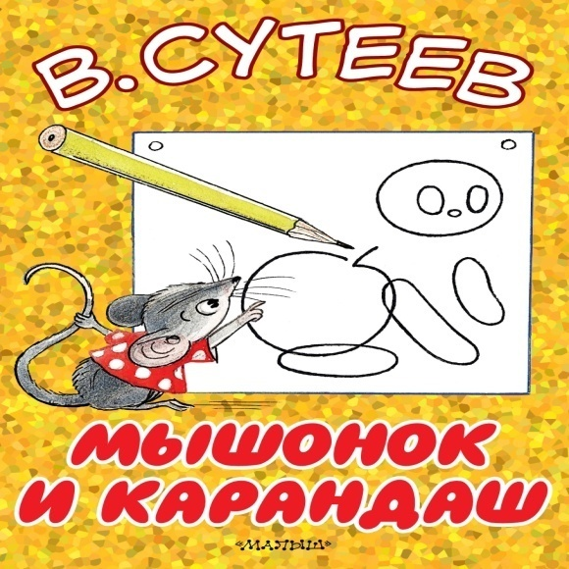  -А вот и сказочные герои встречают нас.  -А кто это такой? (воспитатель показывает на мышку)  -Ребята, послушайте, он что-то говорит (включаем аудиозапись с голосом мышки):  Тише детки не шумите  Нашу сказку не спугните.  Слушать сказку ты садись  Сказка дарит нам сюрприз!  -Про кого, эта сказка, вы догадались? Тогда слушайте.  Воспитатель начинает читать сказку В.Сутеева «Мышонок и карандаш» с показом иллюстраций на слайдах:  Жил-был на столе у Вовы Карандаш.  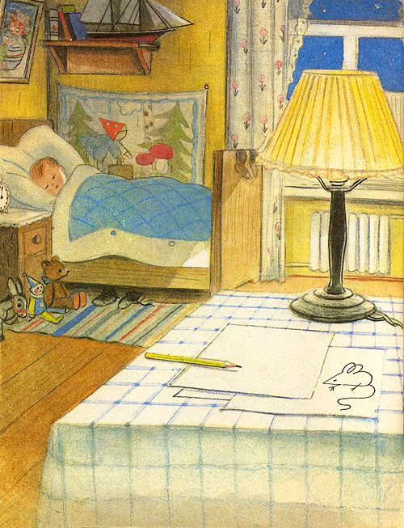  Однажды, когда Вова спал, на стол забрался Мышонок. Увидел Карандаш, схватил и потащил к себе в норку.  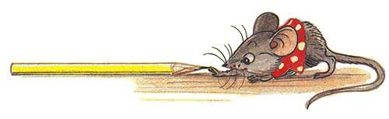  — Отпусти меня, пожалуйста! — взмолился Карандаш. — Ну зачем я тебе нужен? Я деревянный, и меня нельзя есть.  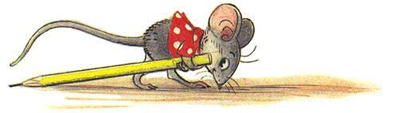  — Я тебя буду грызть! — сказал Мышонок. — У меня чешутся зубы, и я всё время должен что-нибудь грызть. Вот так! — И Мышонок больно укусил Карандаш.  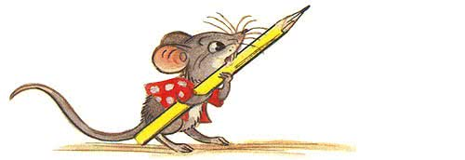  — Ой, — сказал Карандаш. — Тогда дай мне в последний раз что-нибудь нарисовать, а потом делай что хочешь.  — Так и быть, — согласился Мышонок, — рисуй! Но потом я тебя всё равно изгрызу на мелкие кусочки.  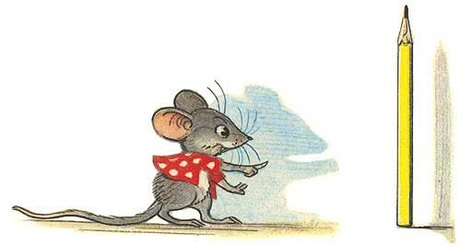  Вздохнул тяжело Карандаш и нарисовал кружок.  — Это сыр? — спросил Мышонок.  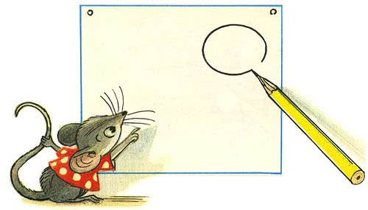  — Может быть, и сыр, — сказал Карандаш и нарисовал ещё три маленьких кружочка.  — Ну, конечно, сыр, а это дырочки в нём, — догадался Мышонок.  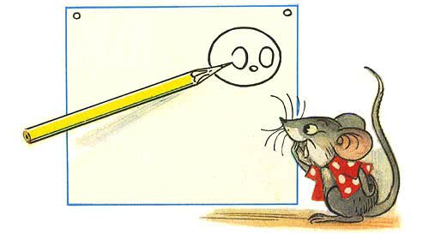  — Может быть, и дырочки, — согласился Карандаш и нарисовал ещё один большой кружок.  — Это яблоко! — закричал Мышонок.  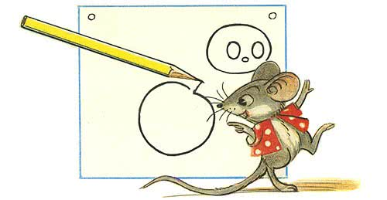  — Может быть, и яблоко, — сказал Карандаш и нарисовал несколько вот таких длинных кружочков.  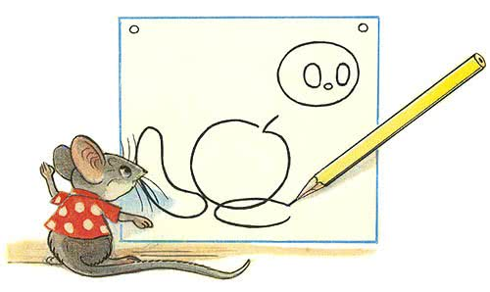  — Я знаю, это сардельки! — закричал, облизываясь, Мышонок, — Ну, кончай скорее, у меня ужасно чешутся зубы.  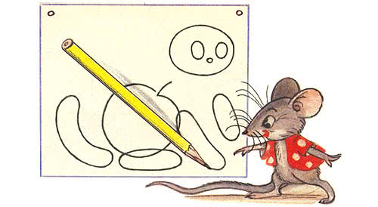  — Подожди минуточку, — сказал Карандаш.  И когда он начал рисовать вот эти уголки, Мышонок закричал:  — Это похоже на ко… Не рисуй больше!  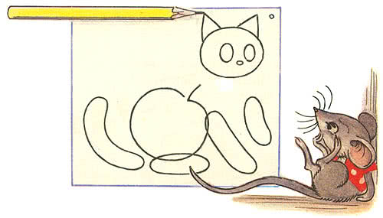  А Карандаш уже нарисовал большие усы…  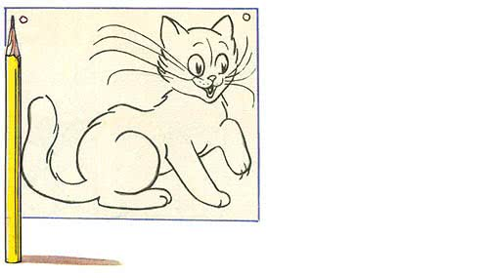  — Да это настоящая кошка! — пискнул испуганный Мышонок. — Спасите! — и бросился к себе в норку.  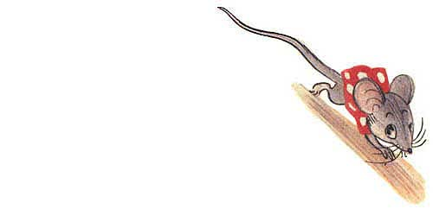  С той поры Мышонок оттуда носу не показывал. А Карандаш у Вовы до сих пор живёт, только он стал вот какой маленький.    И ты своим карандашом попробуй нарисовать такую кошку, на страх мышатам.  (Илл. В.Г.Сутеева)  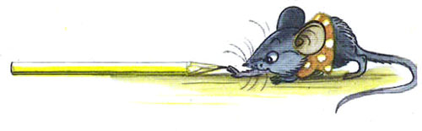  -Ребята, понравилась ли вам сказка?  -А давайте мы поиграем в игру «Кот и мыши»  -А почему мышка обгрызла карандаш?  На самом деле, зубы у мышей постоянно растут. Их надо всё время стачивать, поэтому мыши любят грызть всё твёрдое. Если не делать этого, зубы вырастут такими длинными, мышь не сможет закрыть рот. Поэтому мыши постоянно что-то грызут.  -А что сделал карандаш (художник) чтоб мышонок больше так не делал?  -А вы помните, из каких геометрических фигур художник нарисовал кота?  -Каким был карандаш в начале сказки, и каким стал в конце сказки?  -Каким оказался мышонок?  -На память о нашем путешествии на сказочный остров мышонок дарит вам новые красивые карандаши.  -Давайте, когда вернемся, попробуем нарисовать такую кошку, которую нарисовал карандаш на страх всем мышатам. И научите своих друзей.  -Та-та-та-та! Тра-та-та-та!  Возвращаться нам пора! | Дети подходят столу и выполняют соответствующее задание.  Ответы детей.  Дети соглашаются  Дети предлагают разные варианты, останавливаются на постройке корабля из стульев  Дети выполняют движения в соответсвии с текстом.  (Предложения детей)  Ответы детей. Дети идут к математическому центру, берут карточки с изображением геометрических фигур.  Дети находят свои места – стулья с указанной на билете геометрической фигурой, расставленные в форме корабля  Действие на корабле.  Ответы детей.  Дети выполняют движения в соответсвии с текстом.  Дети отвечают  Ответы детей.  Дети отвечают, что про мышонка.  Дети слушают сказку и смотрят на картинки (слайды).  Ответы детей.  Ответы детей.  Игра средней подвижности  Ответы  Возвращаются в группу из путешествия.  Дети соглашаются
Рефлексивно-результативный этап | -И вот мы снова в детском саду.  -Понравилось ли вам путешествие в сказку?  - Готовы вы превратиться в художников?  -Тогда берите свои карандаши и начинайте.  Происходит переход в продуктивную деятельность. | Ответы детей.  Дети приступают к рисованию.

- Целевая направленность педагогической деятельности, ее исходные теоретические основы (не более 1 страницы)
Целевая направленность педагогической деятельности Аблиновой Алёны Михайловны – развитие познавательной активности в экспериментальной детской деятельности.
Познавательное развитие является важным составляющим полноценного развития ребенка дошкольного возраста. Оно закладывает основы будущего познания окружающего мира и успешного обучения в школе.
Современный мир ждет молодое поколение - активное, желающее познавать, изучать, проявляющее инициативу.
Экспериментальная детская деятельность является средством развития такой личности.
Основываясь на исследованиях современных психологов, педагогов А.И. Савенкова, Л.В. Рыжовой, Г.П. Тугушевой, А.Е.Чистяковой и других педагог определила ряд принципов работы с дошкольниками по развитию познавательной активности. Основным из них является принцип педагогической поддержки, который учитывает определенные виды тактик в деятельности - тактику помощи, защиты, содействия и взаимодействия.
В процессе работы был систематизирован материал, разработан перспективный план включения экспериментальной деятельности в другие виды деятельности. Планирование работы педагога осуществляется в соответствии с комплексно-тематическим планированием, где каждая тема подкрепляется экспериментальной деятельностью. Алёна Михайловна подобрала интересные и увлекательные эксперименты в живой и неживой природе, эксперименты с изобразительными материалами, в изучении элементарных математических представлений.
Создание специальной развивающей предметно-пространственной среды в группе позволяет педагогу создавать условия, в которых дети проявляют инициативу, могут повторить опыт, провести его вместе с педагогом или сверстником или придумать свой собственный. Практика показала, что дети с удовольствием «превращаются» в учёных и проводят разнообразные исследования. Каждый воспитанник ведет дневник наблюдения, в котором фиксирует свои интересные дела, а потом может поделиться с родителями или друзьями своими открытиями. Дети с радостью ставят такие же (или более сложные) опыты дома, стараются выдвигать новые задачи и самостоятельно решать их.
Дети учатся искать условия решения поставленной задачи, отыскивать связи между свойствами объекта и возможностями его преобразования, тем самым открывая новый способ действия. Случается, что исследование, начатое на занятии, требует продолжения в свободное время. Особое значение экспериментальной деятельности заключается в том, что в ее процессе дети приобретают социальную практику за пределами учреждения, адаптируются к современным условиям жизни.
Экспериментальная деятельность способствует развитию таких качеств личности, как самостоятельность, целеустремленность, ответственность, инициативность, настойчивость, толерантность.

